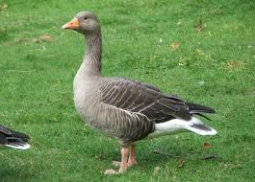**ГУСЬ**

Расскажите ребёнку про гуся. Рассмотрите игрушку, картинки с изображением **гуся.**

Обратите внимание на внешний вид птицы, покажите и назовите основные части тела птицы: **голова,** *большое* **туловище,** *большие*  **крылья,** *крепкий* **клюв,** *красные* **лапы, хвост.**

Гусь умеет ***плавать, нырять, летать.***

***Ходит***  гусь медленно. Гуси, покрыты перьями. **Пёрышки** у гусей *мягкие, лёгкие, пушистые*, они ***не намокают*** в воде.

***Питается*** гусь **червячками,** ***клюёт***  **зерно**, ***срывает*** **ягодки**, ***щиплет* травку,** ***ловит* мелкую рыбку.**

Предложите ребёнку сказать, как гуси голос подают: «га-га-га», они ***гогочут.*** Если гусь ***рассердится***, то он очень ***громко шипит и больно щиплется.*** За гусями ухаживает хозяйка.

Гуси – домашние птицы.

**РЕКОМЕНДАЦИИ ДЛЯ РОДИТЕЛЕЙ**

* Слушание русской народной песенки «Жили у бабуси».

Побуждайте ребёнка подговаривать слова, фразы по тексту.

* Рассматривание игрушек, картинок по теме. Беседуйте с ребёнком. Задавайте вопросы. Побуждайте ребёнка показывать/отвечать на вопрос: «Кто это?», *«Гусь. Га-га-га».* «Покажи, где у гуся клюв?»,«Что это у гуся?», *«Клюв»*.
* Дидактическая игра «Покажи, где?»

Учим узнавать домашних птиц по изображению, показывать/называть их.

* Игры с прищепками «Заборчик».

Развиваем мелкую моторику. Можно учить чередовать прищепки по цвету (два цвета: красный – зелёный, синий – жёлтый…)

**Гусь**

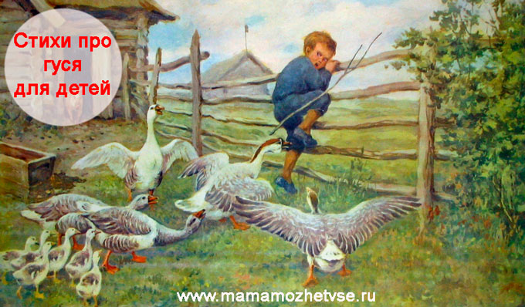

Гусь гогочет и гогочет,

ущипнуть меня он хочет.

|  |  |
| --- | --- |
|  | Смыкаем и размыкаем пальцы, выполняем, как бы, «щипательные» движения. |

**ИГРЫ С ПРИЩЕПКАМИ**

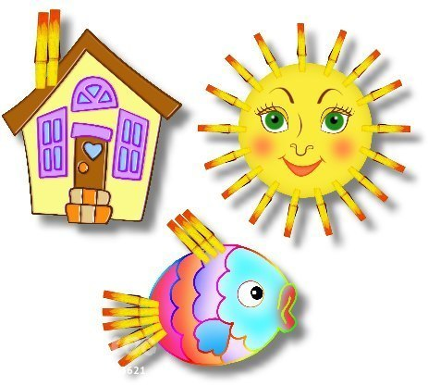 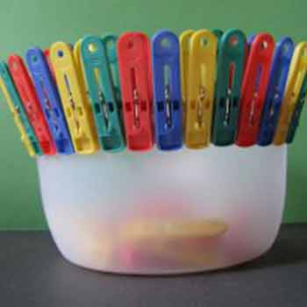

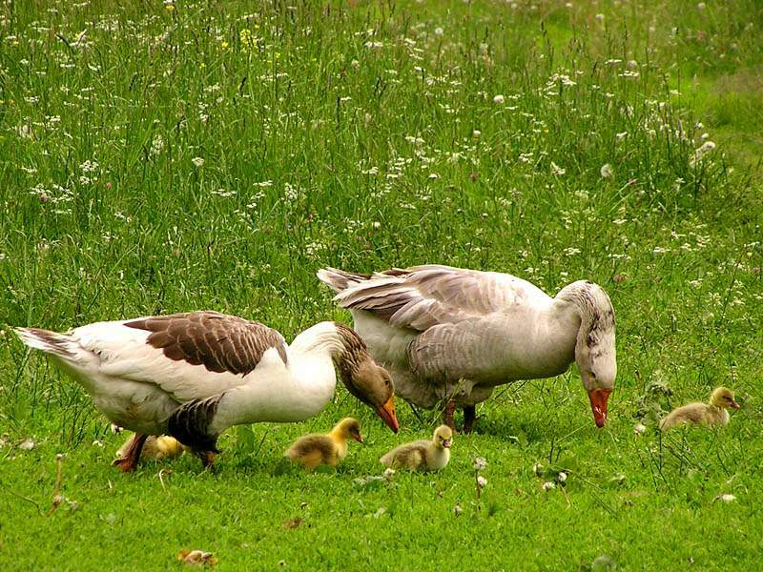**ГУСЬ**

Расскажите ребёнку про гуся. Рассмотрите картинки с изображением **гуся.**

Попросите показать и назвать основные части тела птицы: **голова,** *большое* **туловище,** *длинные, сильные*  **крылья, клюв, лапы, хвост.**

Обратите внимание на то, что у гуся есть очень характерные признаки: *большой, крепкий, широкий, красный*  **клюв,** *длинная* **шея,**  *красные* **лапки, как ласты**. С помощью таких лап гусь умеет быстро ***плавать*** и хорошо ***нырять***. Гусь умеет ***летать. Ходит***  гусь медленно, вперевалочку.

Гуси, как и все птицы, покрыты перьями. **Пёрышки** у гусей *мягкие, лёгкие, пушистые*, они ***не намокают*** в воде, гуси хорошо плавают.

***Питается*** гусь **червячками,** ***клюёт***  **зерно,** ***срывает*** **ягодки,** ***щиплет* травку,** ***ловит* мелкую рыбку.**

Предложите малышу сказать, как гуси голос подают: «га-га-га», они ***гогочут***. Если гусь ***рассердится***, то он очень ***громко шипит и больно щиплется.***

**Птенцов**  гусыни называют **гусята.** Гусята *маленькие и пушистые*. Они живут вместе с гусём и гусыней. Гусыня ***заботится***  о них, ***учит*** их плавать и нырять.

Гусята всегда идут следом за гусыней. Живут гуси на птичьем дворе, за гусями ухаживает хозяйка.

Гуси – домашние птицы.

**РЕКОМЕНДАЦИИ ДЛЯ РОДИТЕЛЕЙ**

* Игровое упражнение **«Посмотри и скажи»**

Уточняем представление о домашних птицах, учим сравнивать двух птиц.

Перед ребёнком 2 картинки, на которых изображены гусь и петух или курица. Вы предлагаете рассмотреть картинки и сказать, чем похожи эти птицы? (У обеих птиц есть крылья, клюв, лапы, шея, туловище покрытое перьями). Далее обратите внимание на то, чем различаются между собой птицы.

«А теперь скажи: кто белый, кто пёстрый; у кого шея длинная, у кого короткая; кто больше, кто меньше; у кого лапы толстые, у кого тонкие?» ...

**Гусь**

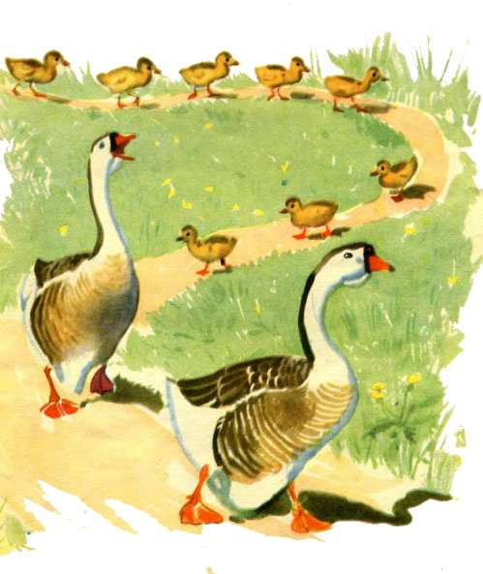

- Гуси! Гуси!

- Га – га – га!

- Есть хотите?

- Да – да – да!

|  |  |
| --- | --- |
|  | Удерживаем пальцевую позу. |
|  | Ритмично смыкаем и размыкаем пальцы рук. |
|  | Удерживаем пальцевую позу. |
|  | Ритмично смыкаем и размыкаем пальцы рук. |

**ВЫКЛАДЫВАНИЕ ИЗ ПАЛОЧЕК/РИСОВАНИЕ «ТРАВКА ДЛЯ ГУСЯ»**

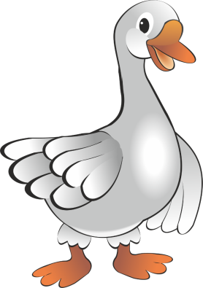

**ДОПОЛНИТЕЛЬНО**

* Заучивание стихотворения – диалога «Гуси»

Развиваем память. Учим вступать в диалог, ориентируясь на собеседника.

* Речевое упражнение «Что делают?»

Упражняем в употреблении глаголов единственного, множественного числа в составе фразы, с опорой на картинку. «Что дела**ет** гусь?» *«Гусь маш****ет*** *крыльями».* «Что дела**ю**т гуси?» *«Гуси маш****ут*** *крыльями».*

(Плывёт, уплывает, шипит, щиплет, сидит, летит, ныряет, гогочет).

* Игровое упражнение «Где, чей птенец?»

Развиваем мышление, внимание, память.

* Выучите упражнение пальчиковой гимнастики по теме.
* Посмотрите с ребёнком мультфильмы по теме **«Гусь».**

Побеседуйте по содержанию.

**«ГУСИ – ЛЕБЕДИ» - 1949 год.**

**Мультипликационный альманах «Весёлая карусель» № 2 –**

**«ДВА ВЕСЁЛЫХ ГУСЯ»1970 год.**

**Советский кукольный мультсериал «Ушастик и его друзья»:**

**Сюжет - «КАК ГУСЁНОК ПОТЕРЯЛСЯ» - 1981 год;**

**Сюжет - «КАК ГУСЁНОК НА ЛИСУ ОХОТИЛСЯ» - 1982 год;**

* Читайте рассказы, сказки, стихотворения, потешки по теме.

|  |
| --- |
| **ГУСИ – ЛЕБЕДИ** *Русская народная сказка (В обработке М. Булатова)*  **АГА** *Рассказ Я. М. Тайца*  **ГУСЬ** *Рассказ Е. И. Чарушина*  **ГУСИ** *Рассказ К. Д. Ушинского*  **ЧЬИ БАШМАЧКИ** *Сказка Н. Павловой*  **ЛИСА И ГУСИ** *Рассказ К. Д. Ушинского*  **РАССКАЗЫ ДЛЯ МАЛЕНЬКИХ ДЕТЕЙ** *Л. Толстой*  **НАШИ УТОЧКИ С УТРА** *Русская народная потешка*  **ПРИХОДИТЕ В ГОСТИ** *Венгерская песенка, обработка Э. Котляр*  **ГУСИ ВЫ, ГУСИ, КРАСНЫЕ ЛАПКИ!** *Русская народная песенка*  **ЖИЛИ У БАБУСИ ДВА ВЕСЕЛЫХ ГУСЯ** *Русская народная песенка*  **ГА – ГА – ГА!** *Сказка Д. Биссета (Перевод с английского Н. Шерешевской)* |

**ГУСИ**

|  |  |
| --- | --- |
| http://www.panteek.com/Wright/images/wrp110-311.jpg | - Гуси, вы гуси, где были? |
| http://img.1tvrus.com/2009-08-31/fmt_73_vesylyy_ogorod.03.jpg | - У Маруси!  - Что Маруся делает? |
|  | - В огороде бегает, |
| **http://img.1tvrus.com/2009-08-31/fmt_73_vesylyy_ogorod.12.jpg** | Поросят гоняет, |
| Грядки охраняет! | |

**УПРАЖНЕНИЕ «ЧТО ДЕЛАЮТ?»**

Упражняем в употреблении глаголов единственного, множественного числа в составе фразы, с опорой на картинку.

«Что дела**ет**  гусь?» *«Гусь маш****ет*** *крыльями».*

«Что дела**ю**т гуси?» *«Гуси маш****ут***  *крыльями».*

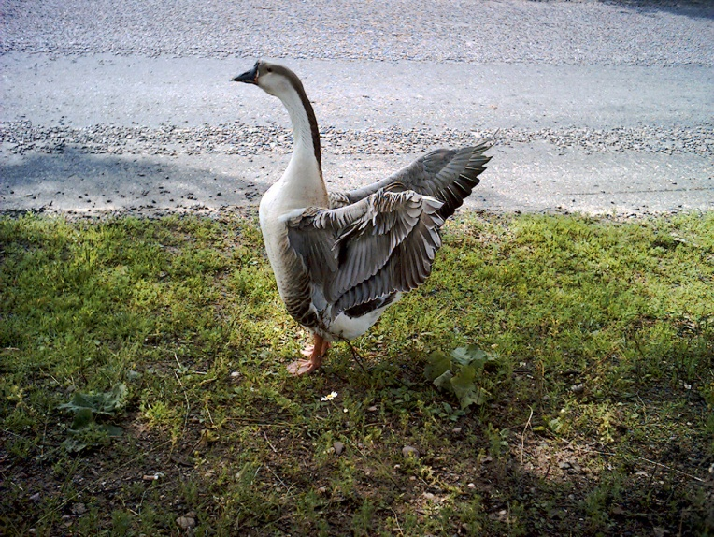 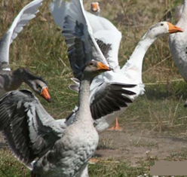

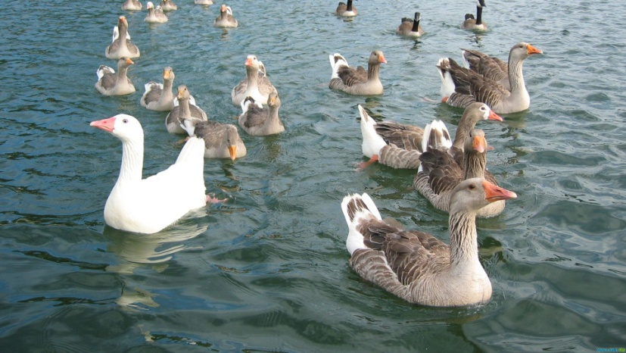 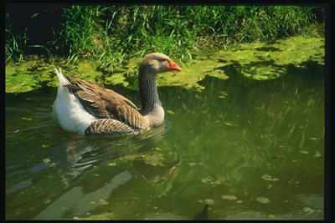

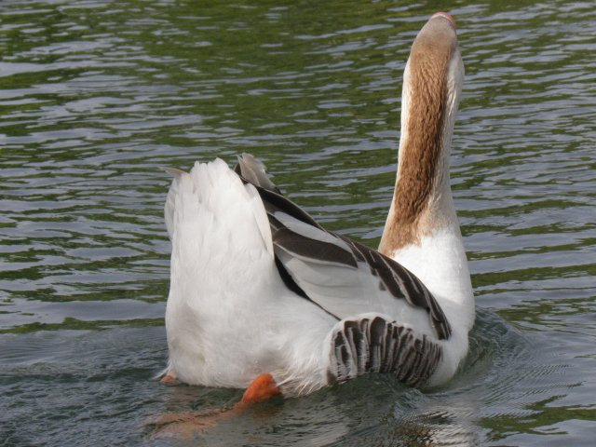 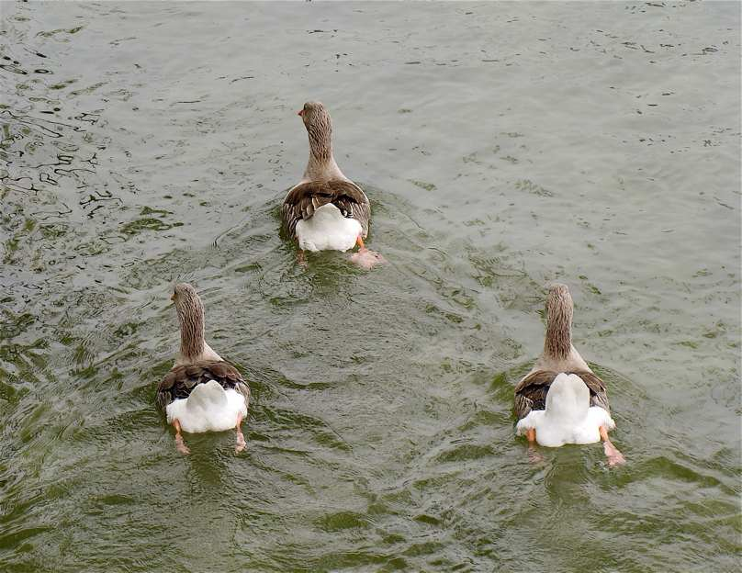

**УПРАЖНЕНИЕ «ЧТО ДЕЛАЮТ?»**

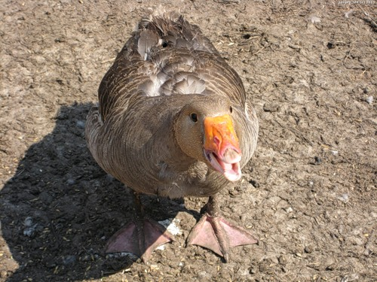 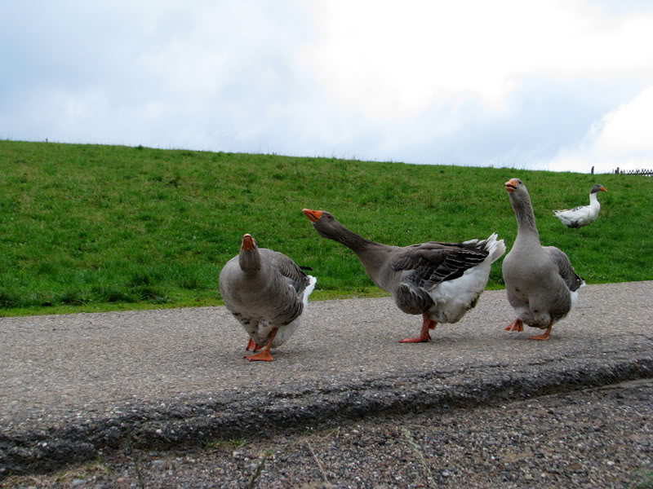

 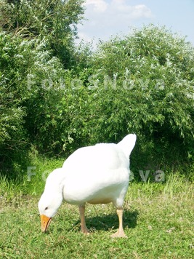

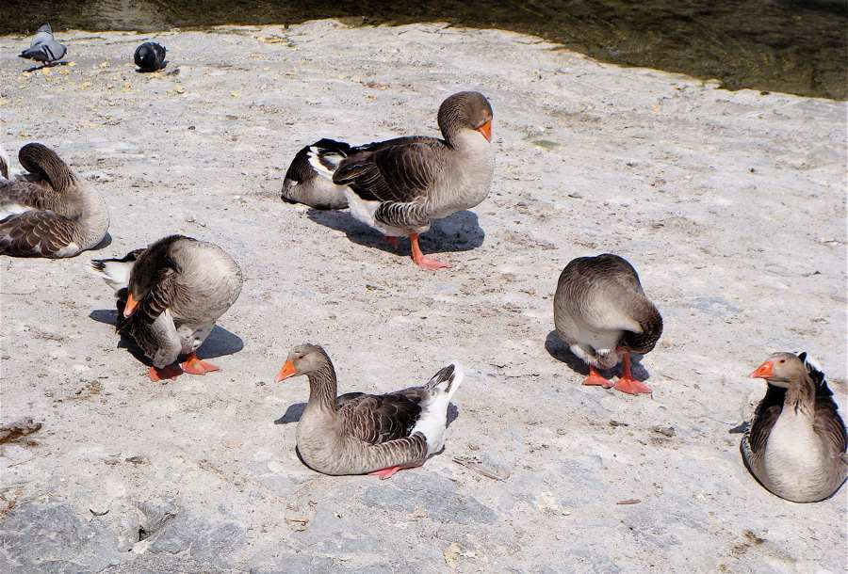 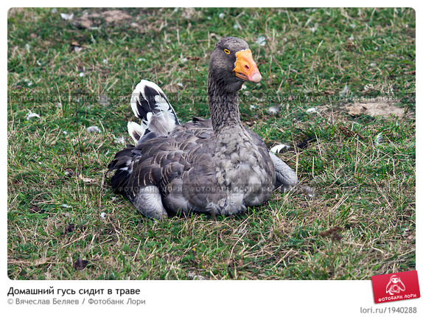

**УПРАЖНЕНИЕ «ЧТО ДЕЛАЮТ?»**

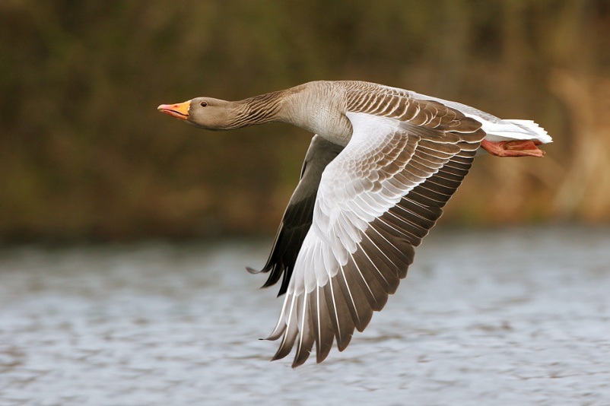 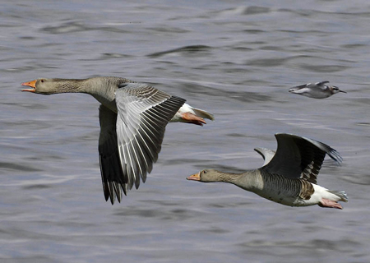

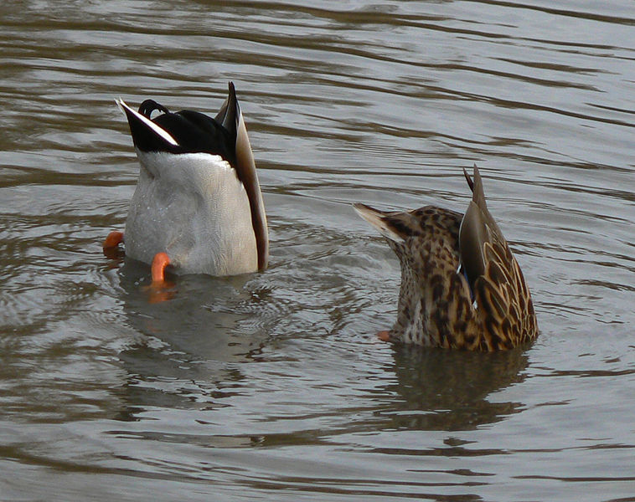 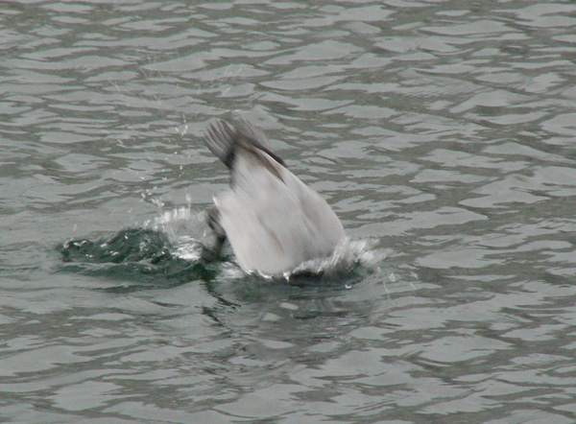

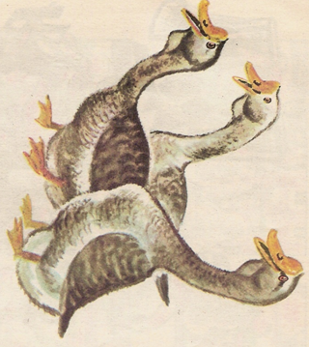 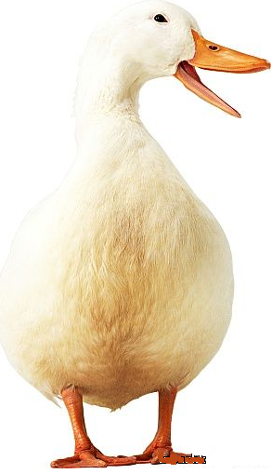

*Плывёт, уплывает, шипит, щиплет, сидит, летит, ныряет, гогочет.*

**ИГРОВОЕ УПРАЖНЕНИЕ «ГДЕ, ЧЕЙ ПТЕНЕЦ?»**

|  |  |
| --- | --- |
|  |  |
|  | |
|  |  |